**入曽地区子育て支援拠点施設等整備事業**

**第２回　若い世代向け住宅用地の整備に係るサウンディング調査**

**質問・回答シート**

入曽地区子育て支援拠点施設等整備事業　若い世代向け住宅用地の整備について、貴社のご意見・ご提案をお聞かせください。

本シートは、郵送、電子メール、ＦＡＸのいずれかの方法で狭山市こども政策課までご提出ください。

**１　貴社についてお聞かせください。**

|  |  |
| --- | --- |
| 法人名または商号 |  |
| 活動エリア | 狭山市内　・　狭山市近隣市　・　埼玉県内　・　埼玉県外 |
| 主な事業活動 | 開発（建設）　・　売買・賃貸仲介　・　管理 |
| 取り扱う主な住宅の仕様 | 戸建て住宅（注文住宅）　・　戸建て住宅（建て売り）　・　集合住宅 |
| 資本金 | （　　　　　　　　　　　　　　　百万円） |
| 従業者数 | （　　　　　　　　　　　　　　　名） |
| 貴社の顧客の主な年齢層を教えてください。  （該当する番号に〇をつけてください。 | ①　１０代以下  ②　２０代  ③　３０代  ④　４０代  ⑤　５０代以上  ⑥　その他（　　　　　　　　　　　　　　　　　　　　　　　　　　　） |

**２　若い世代向け住宅用地（以下「対象地」という。）の内容についてご意見・ご提案をお聞かせ**

**ください。**

**（該当する番号に○をつけてください。回答欄に書ききれない場合は、欄を広げるか別紙に記**

**載してください。）**

|  |  |
| --- | --- |
|  | **問２－１**  本市では、次頁の参考図①にあるように、対象地内の公衆用通路の代替通路として、周辺道路から公共広場へアクセスが可能となる歩行者用の通路を対象地内に設置することを検討しております。  仮に参考図①のように歩行者用の通路を設置する場合、対象地の面積は２，８００㎡から２，９００㎡程度になることが想定されますが、貴社が考える住宅用地の規模として適切かどうかを教えてください。 |
|  | **①　規模として適切である**  **②　大きすぎる**  **③　小さすぎる**  **④　その他**（　　　　　　　　　　　　　　　　　　　　　　　　　　　　　　　　　　　）  **上記を選択した理由：** |

**（参考図①）**

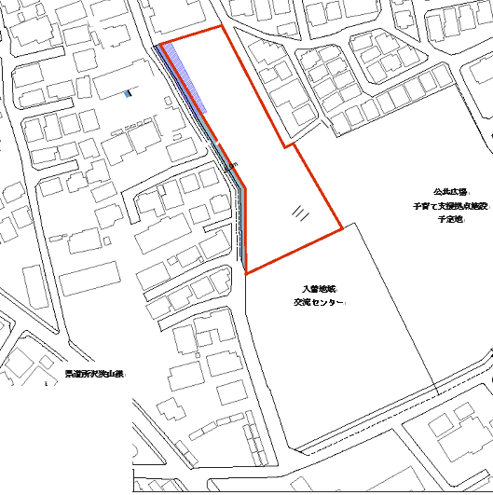

**公共広場**

**いりそ次世代**

**支援センター**

**歩行者用の通路**

**入曽地域**

**交流センター**

|  |  |
| --- | --- |
|  | **問２－２**  参考図①にある歩行者用の通路について、本市では現在のところ、下記にあるとおり、幅員２ｍ、アスファルトコンクリート舗装を想定しております。  なお、歩行者用の通路部分は、本市が分筆登記し、所有することを予定しております。  歩行者用の通路を設置した場合、貴社が想定する対象地の土地利用計画への影響について教えてください。 |
|  | **①　影響はない**  **②　影響はあるが、対応は可能である**（**理由**　　　　　　　　　　　　　　　　　　　　　）  **③　影響はある**（**理由**　　　　　　　　　　　　　　　　　　　　　　　　　　　　　）  **④　その他**（　　　　　　　　　　　　　　　　　　　　　　　　　　　　　　　　　） |

**（本市が想定する歩行者用の通路の概要）**

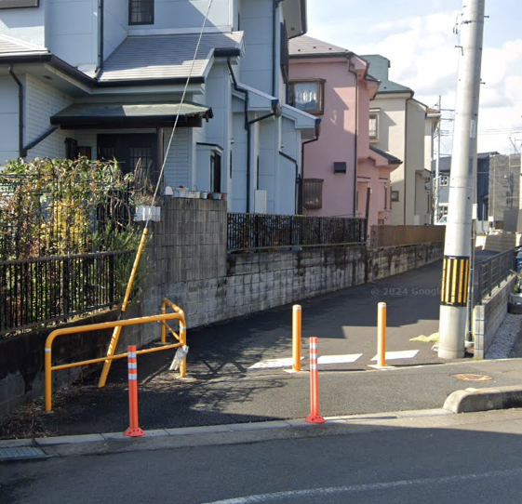　１　幅員　２ｍ程度

　２　舗装　アスファルトコンクリート

　３　設備　バリカ（出入口）、独立照明灯

　４　施工後イメージ例

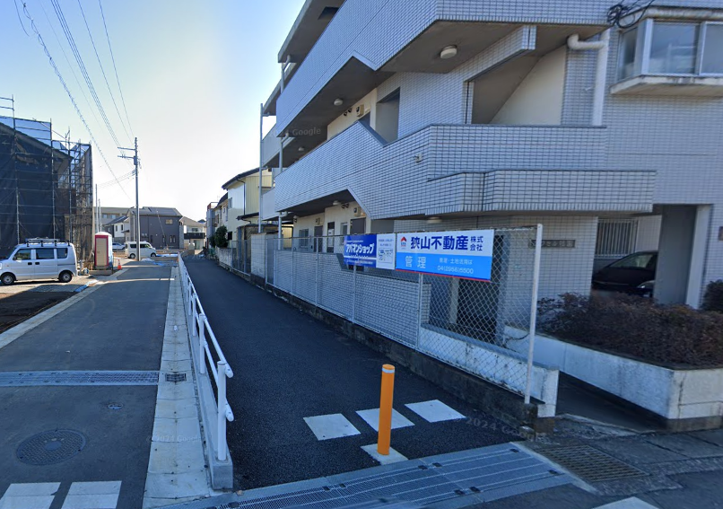

|  |  |
| --- | --- |
|  | **問２－３**  　上記の歩行者用の通路を貴社が対象地における住宅建設と合わせ、一体的に施工することは可能かどうか教えてください。 |
|  | **①　対応は可能である**  **②　条件によって対応は可能である**（**条件：**　　　　　　　　　　　　　　　　　　　　　）  **③　対応は難しい**（**理由**：　　　　　　　　　　　　　　　　　　　　　　　　　　　　　）  **④　その他**（　　　　　　　　　　　　　　　　　　　　　　　　　　　　　　　　） |

|  |  |
| --- | --- |
|  | **問２－４**  問２－３で「①　対応は可能である」と回答いただいた場合、歩行者用の通路の設定方法について、教えてください。 |
|  | **①　線形・幅員は、市が設定してほしい**  **②　線形・幅員は、当社が設定したい**  **③　線形・幅員は、市と協議の上で決定したい**  **④　その他**（　　　　　　　　　　　　　　　　　　　　　　　　　　　　　　　　　　　） |

|  |  |
| --- | --- |
|  | **問２－５**  参考図②のように対象地西側に位置する市道Ｂ第２９１号線は、令和５年度に本市が拡幅整備を行ったものです。  本市の道路工事施行承認・道路占用許可事務処理要領では、道路の不経済な損傷を防止するため、５年間の掘削制限があります。（各戸の引込管を除く）  対象地にこのような制約ある中で、貴社が想定する対象地の土地利用計画への影響について、教えてください。 |
|  | **①　影響はない**  **②　影響はあるが、対応は可能である**（**理由：** ）  **③　影響があり、対応は難しい**（**理由：**　　　　 　　　　　　　　　　　　　　　　　　　）  **④　その他**（　　　　　　　　 　　　　　　　　　　　　　　　　　　） |

**（参考図　②）**



**公共広場**

市道Ｂ第291号線

**いりそ次世代**

**支援センター**

**入曽地域**

**交流センター**

|  |  |
| --- | --- |
|  | **問２－６**  問２－５で「①　影響はない」または「②　影響はあるが、対応は可能である」と回答いただいた場合、貴社が過去に類似する制約がある中で住宅建設を行った事例があれば教えてください。 |
|  |  |

|  |  |
| --- | --- |
|  | **問２－７　[本事業への参画意向について]**  若い世代向け住宅用地の整備について、貴社の参画に関する意向をお聞かせください。 |
|  | ①　積極的に参画したい  ②　参画したい  ③　条件によって参画したい  （条件：　　　　　　　　　　　　　　　　　　　　　　　　　　　）  ④　その他  （　　　　　　　　　　　　　　　　　　　　　　　　　　　　　　） |

|  |  |
| --- | --- |
|  | **問２－８　[その他自由意見等]**  現時点で想定される懸念事項、本事業における質問や意見、提案等があればお聞かせください。 |
|  |  |

**３　ご対応者様についてお聞かせください。**

|  |  |  |  |
| --- | --- | --- | --- |
| 担当部署 |  | | |
| 担当者名 |  | 役職 |  |
| 連絡先住所 | 〒（　　　　－　　　　　） | | |
| 電話番号 |  | | |
| FAX番号 |  | | |
| E-mail |  | | |